Отчет классного руководителя _Тарасенко С.Ю. ( 3 «А» класс) о проведении мероприятий, посвященных Дню космонавтики и 60-летию полета в космос Ю.А.Гагарина
 | Название мероприятия | Дата проведения,  время | Кол-во уч-ся, принявших участие | Краткое описание | Приме-чание
1 | Всероссийский космический диктант |  |  |  | От14 лет
2 | Всероссийский открытый урок «60-летие полета Ю.А. Гагарина в Космос» | 12.04.2021г.  12.30  мероприятие в школьной библиотеке | 26 человек | Онлайн- урок совместно с библиотекой СОШ №10 ст.Васюринской | Краснодарская Краевая детская библиотека им.Игнатовых
3 | Челлендж «Привет в невесомость» (Большая перемена)
4 | Всероссийская акция «Мечты о космосе»
5 | Лучший рисунок про космос.  Принимается КОЛЛЕКТИВНАЯ  работа (полватмана вертикальное расположение) | 09.04.2021г. | 24 человека | Коллективное оформление стенгазеты ко Дню космонавтики
6 | Акция «Классная система» (РДШ)
7 | Мероприятия в классе | Конкурс рисунков и стихов, викторина «Знаток космоса» | 24 человека | Выставка рисунков, чтение стихов, блиц-турнир
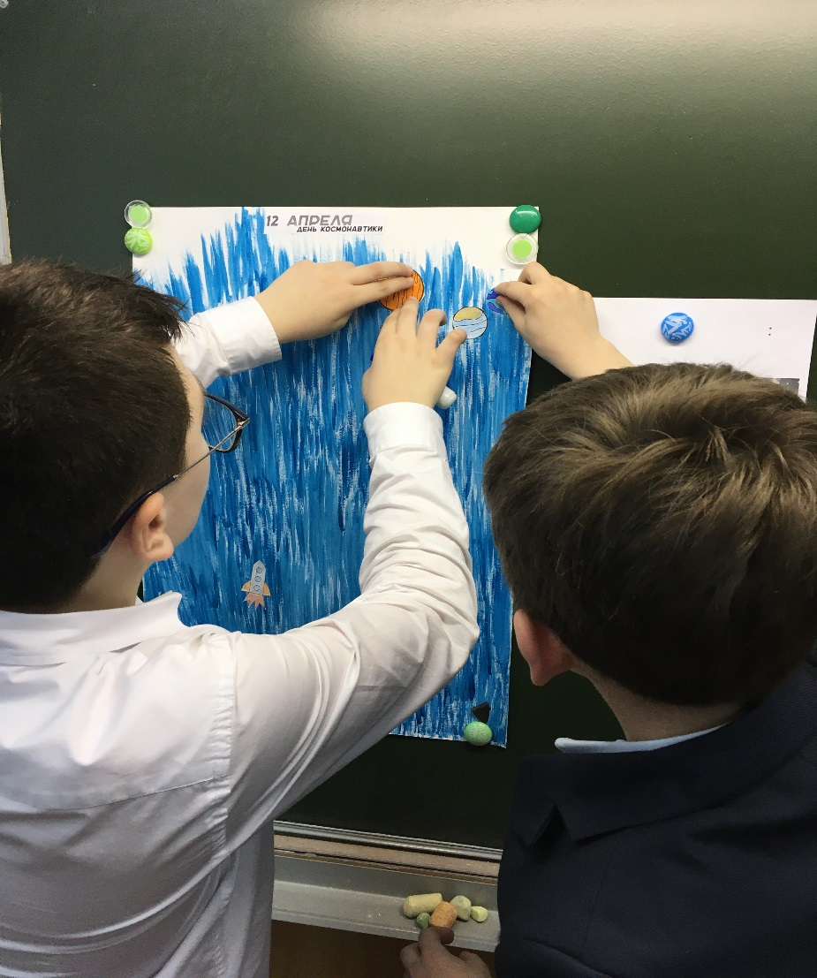Коллективная работа (оформление стенгазеты)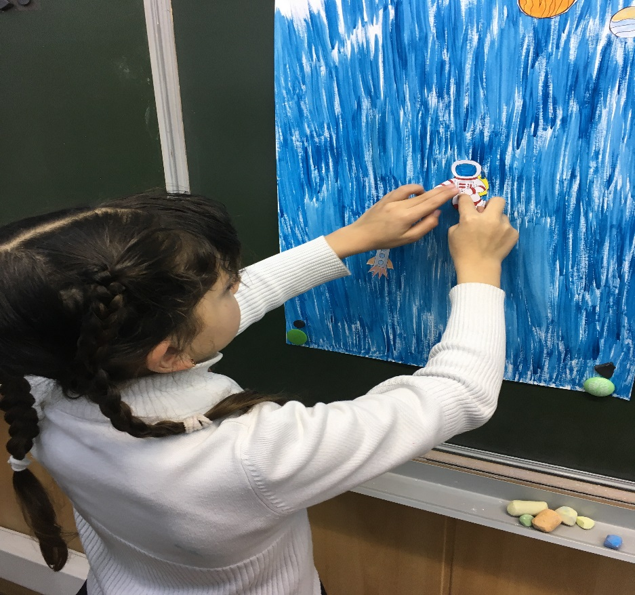

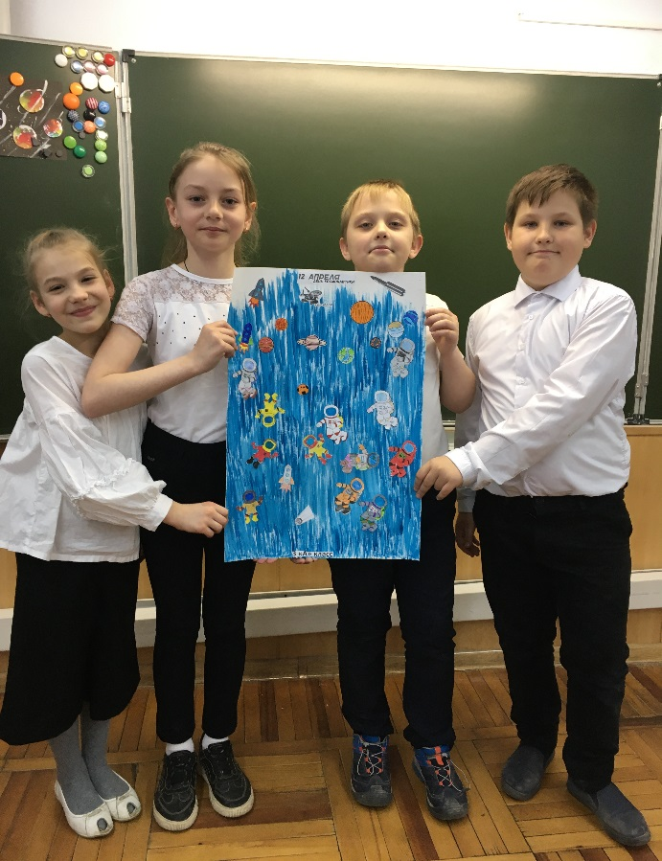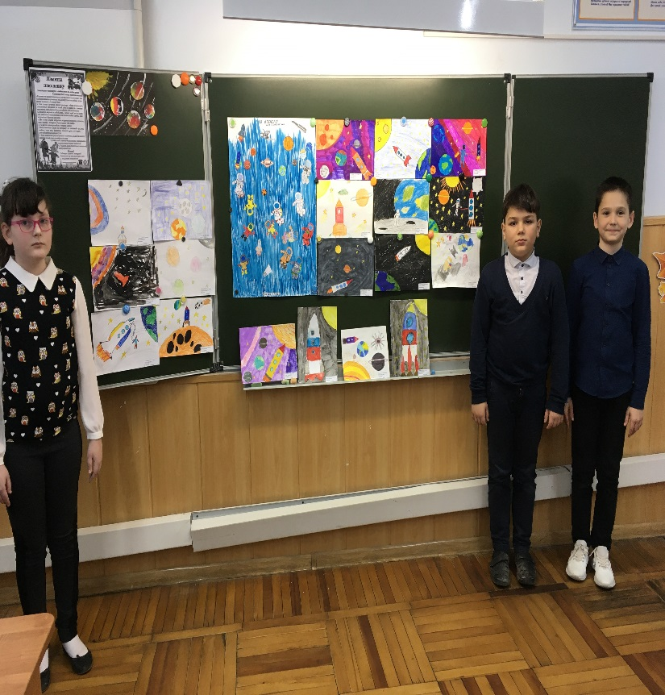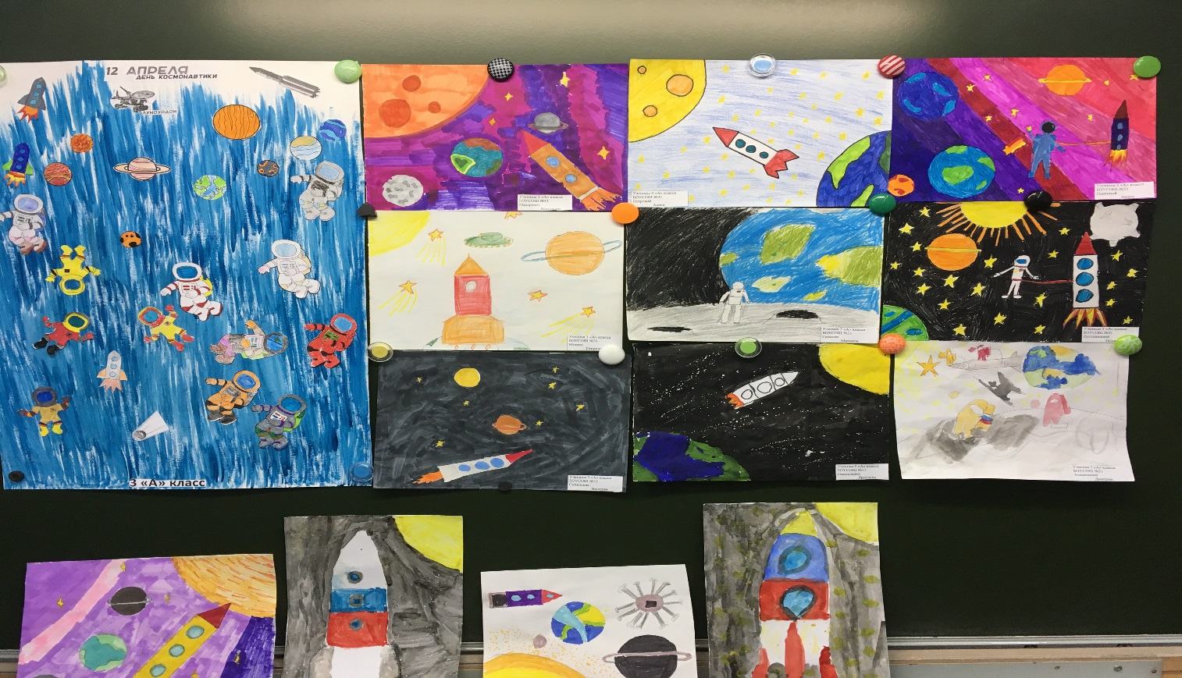
Конкурс и выставка рисунков.

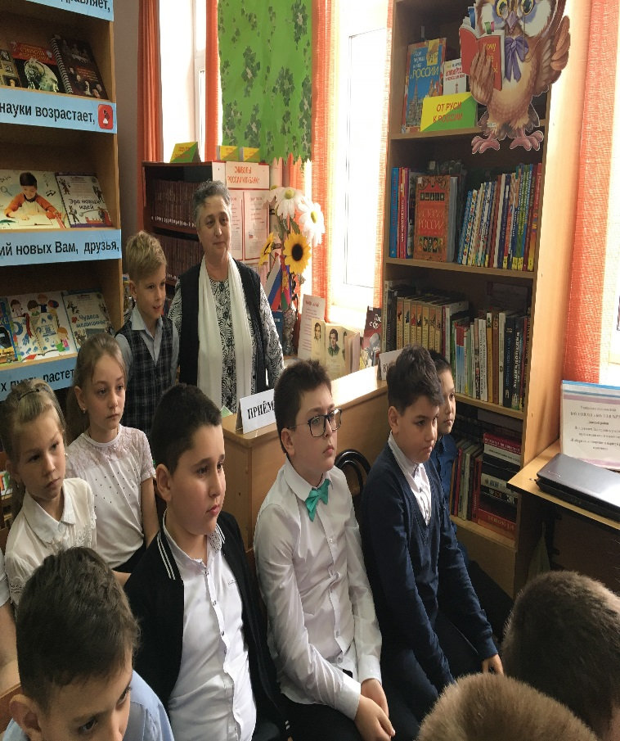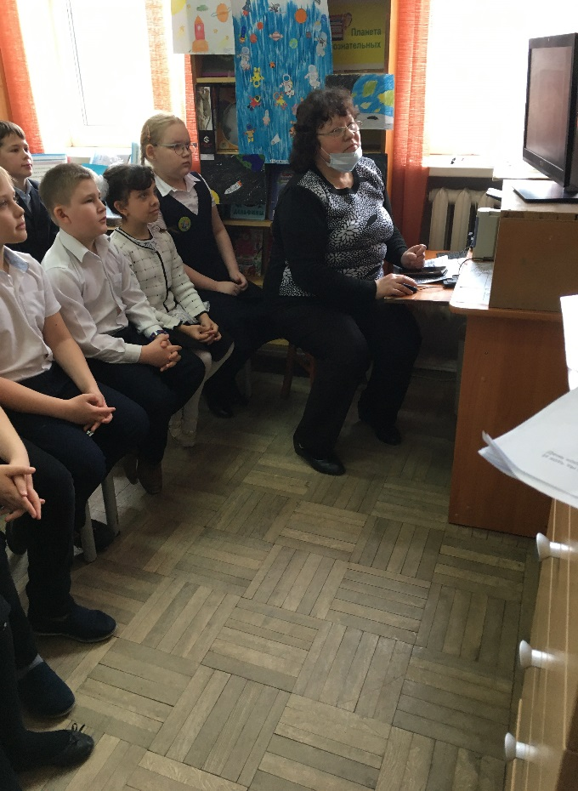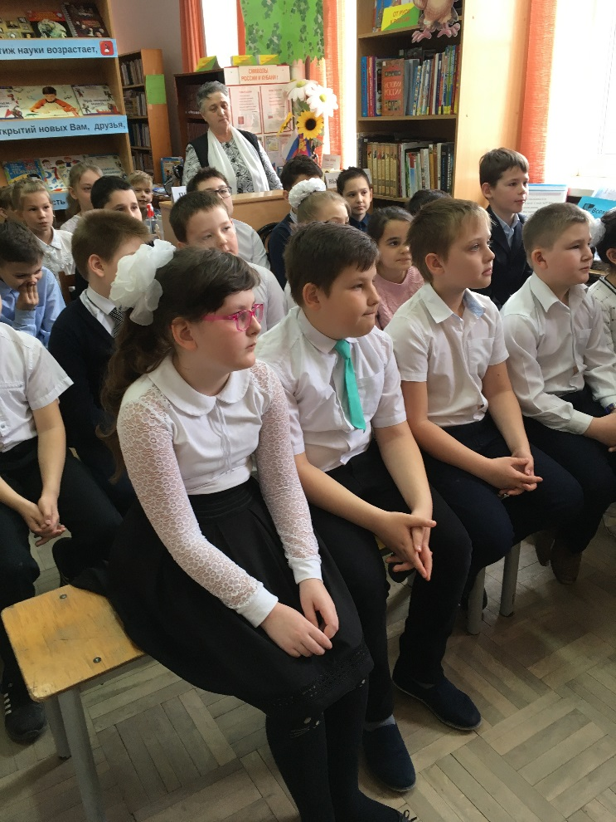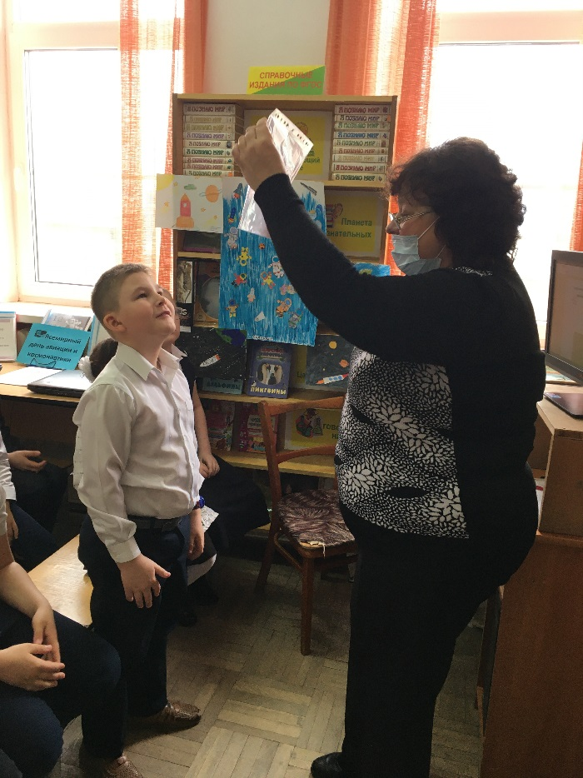
Онлайн-мероприятие и викторина «Знатоки космоса»

